事项编码：100249200278292654413330304

购买二手住房申请住房公积金贷款服务指南

市住房公积金管理中心瓯海管理部

购买二手住房申请住房公积金贷款服务指南
一、适用范围
涉及的内容：购买二手住房申请住房公积金贷款
适用对象：个人
二、事项审查类型
即审即办
三、国家法律依据
住房公积金管理条例 3300000025 2020-06-23
第二十六条
缴存住房公积金的职工，在购买、建造、翻建、大修自住住房时，可以向住房公积金管理中心申请住房公积金贷款。
住房公积金管理中心应当自受理申请之日起15日内作出准予贷款或者不准贷款的决定，并通知申请人；准予贷款的，由受委托银行办理贷款手续。
住房公积金贷款的风险，由住房公积金管理中心承担。
四、省级法律依据
《浙江省住房公积金条例》第九条“管理中心经县级以上人民政府批准设立，是依法管理住房公积金的、非盈利性的具有法人资格的事业单位。其主要职责是：（四）审批住房公积金的提取、贷款申请；”。
五、市级法律依据

六、县级规定

七、受理机构
温州市住房公积金管理中心瓯海管理部
八、决定机构
温州市住房公积金管理中心瓯海管理部
九、数量限制
无数量限制

十、申请条件
（一）贷款时正常连续缴存住房公积金6个月以上； （二）在本市范围内购买、建造、翻建、大修自住普通住房，其房屋坐落的具体位置已明确，有关手续合法、有效，且申请时购买、建造、翻建、大修的时间在6个月以内； （三）自有资金部分已符合规定且已落实并投入使用； （四）具有完全民事行为能力，有稳定的经济收入，良好的信用和按规定偿还贷款本息的能力； （五）同意以所购买、建造、翻建、大修的自住普通住房作为抵押； （六）在购买、建造、翻建、大修的自住普通住房未办理抵押登记前，能提供管理机构和受托银行认可的其他阶段性担保； （七）本人以及配偶具有良好的个人信用； （八）本人以及配偶在本市未办理过个人住房公积金贷款，或已办理过个人住房公积金贷款但已还清（含异地个人住房公积金贷款），且符合再次申请贷款的规定； （九）管理机构和受托银行及上级有关部门规定的条件； （十）职工提供的申请材料齐全，真实有效的。
十一、禁止性要求
无禁止性要求
十二、申请材料目录

材料名称 | 材料形式 | 必要性及描述 | 备注
二手房房屋转让合同 | 系统自动获取，如数据不全则需申请者提交 | 必要
还款账户（银行卡） | 系统自动获取，如数据不全则需申请者提交 | 必要
法院拍卖房贷款提供法院拍卖成交确认书 | 系统自动获取，如数据不全则需申请者提交 | 非必要
收入证明 | 系统自动获取，如数据不全则需申请者提交 | 必要
实行资金监督支付的，提供二手房交易委托代理合同 | 系统自动获取，如数据不全则需申请者提交 | 非必要
高层次人才证明 | 系统自动获取，如数据不全则需申请者提交 | 非必要
身份证 | 系统自动获取，如数据不全则需申请者提交 | 必要
异地公积金缴存使用证明及明细 | 系统自动获取，如数据不全则需申请者提交 | 非必要
单身具结书 | 系统自动获取，如数据不全则需申请者提交 | 非必要
婚姻证明 | 系统自动获取，如数据不全则需申请者提交 | 非必要
拆迁安置贷款提供差价结算单 | 系统自动获取，如数据不全则需申请者提交 | 非必要
契税完税凭证 | 系统自动获取，如数据不全则需申请者提交 | 非必要
售房人身份证明 | 系统自动获取，如数据不全则需申请者提交 | 非必要
未实行资金监督支付的，提供贷款资金划款约定 | 系统自动获取，如数据不全则需申请者提交 | 非必要
个人信用报告或查询委托书 | 系统自动获取，如数据不全则需申请者提交 | 必要
缴存和户籍所在地家庭住房情况证明 | 系统自动获取，如数据不全则需申请者提交 | 必要
申请住房公积金贷款谈话笔录 | 系统自动获取，如数据不全则需申请者提交 | 必要
拆迁安置贷款提供拆迁安置房屋评估单 | 系统自动获取，如数据不全则需申请者提交 | 非必要
实行资金监督支付的，提供资金监督支付协议 | 系统自动获取，如数据不全则需申请者提交 | 非必要
户口薄 | 系统自动获取，如数据不全则需申请者提交 | 必要
共有权人关系证明或承诺 | 系统自动获取，如数据不全则需申请者提交 | 必要
售房人收款借记卡 | 系统自动获取，如数据不全则需申请者提交 | 非必要
首付款凭证 | 系统自动获取，如数据不全则需申请者提交 | 必要
购买二手住房公积金贷款申请表 | 系统自动获取，如数据不全则需申请者提交 | 必要
不动产权证与房屋买卖合同所载房屋座落不一致时的同一地名证明 | 系统自动获取，如数据不全则需申请者提交 | 非必要
拆迁安置贷款提供拆迁安置协议 | 系统自动获取，如数据不全则需申请者提交 | 非必要
不动产权证 | 系统自动获取，如数据不全则需申请者提交 | 必要

十三、申请接收
申请方式：网上申请,现场窗口申请
联系电话：0577-88525495 0577-88509480
办公地址: 瓯海区行政审批中心六号楼一楼3-5号窗口;瓯海区行政审批中心六号楼一楼6-8号窗口;
十四、办理基本流程
申请→受理→审查→决定

十五、办理方式

十六、办结时限
法定时限：20工作日
承诺期限：即办
时限说明：
十七、收费依据及标准
收费依据 | 收费项目名称 | 收费标准 | 减免说明

十八、审批结果
无
十九、结果送达
自作出决定之日起5个工作日内送达
送达方式：电子文件网上送达
二十、行政相对人权利和义务
（一）申请人具有依法申请办事事项的平等权利，行政机关不得歧视。
（二）申请人应当如实向行政机关提交有关材料和反映真实情况，并对其申请材料实质内容的真实性负责。
（三）申请人、利害关系人如对行政决定不服，可以依法申请行政复议或提起行政诉讼。
二十一、咨询途径
电话咨询：0577-12329；0577-12345
二十二、监督投诉渠道
电话投诉：0577-88526691或12345投诉热线
网上投诉：http://zxts.zjzwfw.gov.cn
二十三、办公地址和时间
受理地点：瓯海区行政审批中心六号楼一楼3-5号窗口
受理接待时间：夏季工作日：上午8：30-12:00 ，下午14:30-18:00；春、秋、冬季工作日：上午8：30-12:00 ，下午14:00-17:30
受理地点：瓯海区行政审批中心六号楼一楼6-8号窗口
受理接待时间：夏季工作日：上午8：30-12:00 ，下午14:30-18:00；春、秋、冬季工作日：上午8：30-12:00 ，下午14:00-17:30

二十四、办理进程和结果公开查询
电话查询：0577-12329；0577-12345
网上查询：bsjd.zjzwfw.gov.cn
二十五、办事者到办事现场次数
1次
次数说明：现场签字拍照

附录1 购买二手住房申请住房公积金贷款流程图
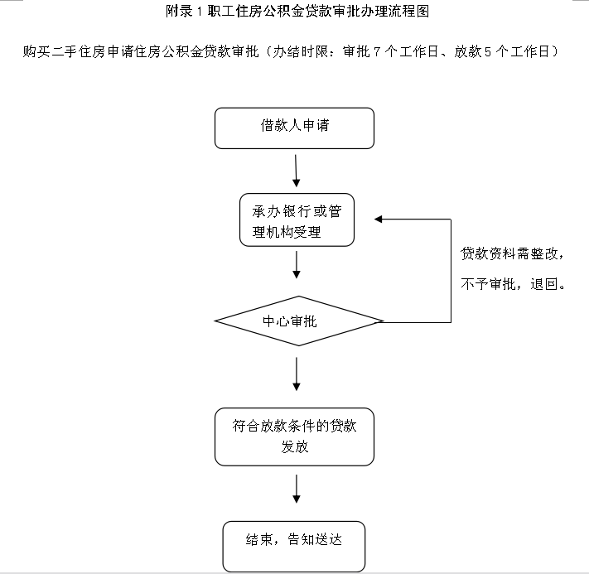

附录2 相关申请材料示范文本
材料空白表、示例表，请在“申请材料”中单独下载打印

附录3 常见问题解答
1、问题：
等额本金与等额本息两种还款方式有何区别？
解答：等额本金的特点是每月还款的本金是固定的，利息是递减的，在整个还款期间还款压力先大后小；等额本息的特点是每月还款的本息和是固定的，在整个还款期间还款压力基本相同。因此，借款人可根据自身经济能力选择合适的还款方式。
2、问题：
当银行与公积金中心首套房认定标准不统一时，组合贷款中的贷款首付款比例怎么确定？
解答：由于商业性个人住房贷款与住房公积金个人住房贷款政策不一致，导致首付款标准不同的，申请人申请组合贷款时，首付款采取就高原则。
3、问题：
申请贷款时，只需按最低首付比例支付首付款吗？
解答：首付比例还需根据房屋状况、价格、家庭还款能力和信用状况等因素综合确定，如申请组合贷款或贴息贷款，同时还需满足商业银行首付比例的相关要求。

